Опубликовано: Вестник ПГУ №3, 2020. - Гуманитарная секция, Социология.

МРНТИ 04.15.07

В. И. Цой, Ж. К. Кайкенова
Частное учреждение «Академия системной аналитики
и моделирования», Общественный фонд «Kazbrands»,
г. Нур-Султан, Республика Казахстан

ПРОБЛЕМЫ И МОДЕЛИ
ОРГАНИЗАЦИИ ВОЛОНТЁРСКОГО
ДВИЖЕНИЯ В РЕСПУБЛИКЕ КАЗАХСТАН
Ставятся проблемы государственного, методологического, педагогического и наставнического обеспечения организации волонтёрского движения в Казахстане. Приводится ряд уточнённых понятий волонтёрской деятельности. Отмечается инновационный характер разработанных логических моделей деятельности и взаимодействия ключевых субъектов волонтёрской деятельности. Модели предполагают функциональную перевязку и последовательное преодоление затруднений субъектов в оказании наставнических и волонтёрских услуг, адресной социальной поддержки детям и молодежи, воспитываемых в специальных социальных учреждениях. Разработаны основные функции региональных координаторов волонтёрской деятельности, педагогов-новаторов, наставников и волонтеров. Разработанные концептуальные положения рекомендуются к использованию в работе общественных, неправительственных организаций, государственных органов управления, а также при совершенствовании законодательства по вопросам волонтерской деятельности.
Ключевые слова: волонтерская деятельность, наставничество, затруднения, модели взаимодействия.
В. И. Цой, Ж. К. Кайкенова
Жүйелік аналитика және үлгілеу академиясы,
Қоғамдық қоры «Kazbrands»,
Нұр-Сұлтан қ., Қазақстан Республикасы

МӘСЕЛЕЛЕР МЕН МОДЕЛЬДЕР ВОЛОНТЕРЛІК ҰЙЫМДАР КАЗАҚСТАН РЕСПУБЛИКАСЫНДАҒЫ ҚОЗҒАЛЫС

Қазақстанда волонтерлік қозғалысты ұйымдастыруды мемлекеттік, әдіснамалық, педагогикалық және тәлімгерлік қамтамасыз ету мәселелері қойылады. Волонтерлік қызметтің бірқатар нақтыланған ұғымдары келтірілген. Волонтерлік қызметтің негізгі субъектілері қызметінің және өзара іс-қимылының әзірленген логикалық модельдерінің инновациялық сипаты атап өтілді. Модельдер субъектілердің тәлімгерлік және волонтерлік қызмет көрсетудегі, арнаулы әлеуметтік мекемелерде тәрбиеленіп жатқан балалар мен жастарға атаулы әлеуметтік қолдау көрсетудегі функционалдық таңу және қиындықтарын дәйекті түрде еңсеруді көздейді. Волонтерлік қызметтің өңірлік үйлестірушілерінің, жаңашыл педагогтардың, тәлімгерлер мен еріктілердің негізгі функциялары әзірленді. Әзірленген тұжырымдамалық ережелер қоғамдық, үкіметтік емес ұйымдардың, мемлекеттік басқару органдарының жұмысында, сондай-ақ волонтерлік қызмет мәселелері жөніндегі заңнаманы жетілдіру кезінде пайдалануға ұсынылады.
Түйінді сөздер: волонтерлік қызмет, тәлімгерлік, қиындықтар, өзара іс-қимыл модельдері.

V. I. Tsoy, Zh. К. Каikеnova
Private institution «Аcademy of system аnalytics and modeling»,
Public fund «Kazbrands», Nur-Sultan, Republic of Kazakhstan

РROBLEMS AND MODELS THE ORGANIZATION OF THE VOLUNTEER MOVEMENT IN THE REPUBLIC OF KAZAKHSTAN

The problems of state, methodological, pedagogical and mentoring support for the organization of the volunteer movement in Kazakhstan are raised. A number of refined concepts of volunteer activity are given. The author notes the innovative nature of the developed logical models of activity and interaction of key subjects of volunteer activity. The models assume functional dressing and consistent overcoming of the subjects' difficulties in providing mentoring and volunteer services, targeted social support to children and young people brought up in special social institutions. The main functions of regional volunteer coordinators, innovative teachers, mentors and volunteers have been developed. The developed conceptual provisions are recommended for use in the work of public, non-governmental organizations, state government bodies, as well as in improving legislation on volunteer activities.
Keywords: volunteer activity, mentoring, difficulties, interaction models.

Введение
Волонтерская деятельность предполагает добровольное, безвозмездное участие граждан в решении различных актуальных проблем общественного развития в тесном сотрудничестве с государственным органами [1]. Волонтёрскую помощь государству оказывают как отдельные граждане, специалисты, так и
общественные, неправительственные, предпринимательские организации. Таким образом, волонтёрство является одной из перспективных форм формирования гражданского самосознания и открытого гражданского общества.
В 2012 году в Казахстане было зарегистрировано Объединение юридических лиц «Национальная волонтерская сеть». В 2016 году был принят закон «О волонтёрстве». С целью развития волонтёрства Указом Президента Казахстана К. Токаева 2020 год был объявлен Годом волонтера [2].
Анализ показывает, что волонтёрское движение в Казахстане пока имеет достаточно эпизодический и фрагментарный характер. Требуется государственная поддержка в методологическом, аналитическом, педагогическом и наставническом обеспечении волонтерской деятельности. Однако, как показывает анализ зарубежного опыта, когда гражданское общество находится ещё на стадии становления, государственные органы должны законодательно создавать организационные правовые рамки и стимулы самоорганизации волонтёрской деятельности [3, 4].
Объект исследований: волонтёрская деятельность.
Предмет исследования: взаимодействие участников волонтёрской деятельности.
Проблема. Одной из сложных общественных проблем является оказание адресной помощи и поддержки детям и молодежи, оказавшихся в силу сложных жизненных ситуаций в специальных социальных учреждениях. Сотрудники этих учреждений испытывают большие трудности в воспитательной и образовательной деятельности вследствие возрастных особенностей детей и подростков, имеющих к тому же физические, психические, интеллектуальные, поведенческие и иные отклонения от принятых норм. К специалистам предъявляются повышенные требования к профессиональным знаниям и способностям. Социальные учреждения нуждаются в усиленном материально-техническом обеспечении.
Учитывая общий характер проблемы, для её решения в первую очередь следует мобилизовать усилия творческой интеллигенции – учёных, методистов, психологов, педагогов-новаторов, фрилансеров, меценатов, инвесторов и, конечно, волонтёров. Вместе с тем, обращает на себя внимание недостаточность организационной роли государственных органов в обеспечении согласованного взаимодействия специалистов разных сфер [5].
Цель: разработка моделей организации взаимодействия основных участников волонтёрской деятельности.
Методы и результаты исследования
Исследование проводилось в рамках государственного социального заказа Министерства информации и общественного развития Республики Казахстан (МИОР РК) по реализации в 2020 году общенационального проекта «Birgemiz: Sabaqtastyq». Грантовое финансирование осуществлялось НАО «Центр поддержки государственных инициатив» (ЦПГИ). Грантополучатель – общественный фонд «Казбрэндс», определил в качестве цели своей деятельности разработку, организацию и оказание наставнических и волонтёрских услуг, адресной социальной поддержки детям и молодежи, оказавшихся в специальных социальных учреждениях в связи с возникшими у них трудными жизненными ситуациями. Была составлена база данных по специальным учреждениям в 17-ти городах и регионах Казахстана – детские дома, интернаты, специальные организации образования, центры адаптации несовершеннолетних, интернаты для детей-инвалидов, центры для детей оралманов, центры для детей с «ВИЧ», девиантных детей, детей, нуждающихся в инклюзивном образовании и другие. В качестве целевых групп были определены дети, подростки, а также сотрудники социальных учреждений – руководители, врачи, воспитатели, психологи и другие специалисты, нуждающиеся в поддержке.
Для обеспечения взаимопонимания и согласованной командной работы участников волонтёрской деятельности была осознана необходимость предварительного обновления, уточнения и согласования общих ключевых понятий [6].
В качестве основных методологических инструментов построения моделей организации волонтёрской деятельности были приняты метод восхождения от абстрактного к конкретному и умозрительный язык схематических изображений [7]. Соответственно в качестве исходных оснований построения моделей были приняты затруднения в деятельности и взаимодействии основных участников проекта.
В результате исследования были обновлены следующие понятия:
заказ социального учреждения – предложения, рекомендации руководства и специалистов социального учреждения, основанные на систематизированных и задокументированных сведениях о воспитанниках, по оказанию необходимой помощи, поддержки в той или иной профессиональной деятельности – методической, воспитательной, психологической, медицинской, педагогической, юридической, организационной и прочее;
адресная социальная поддержка – деятельность, услуга, мероприятия, ориентированные на преодоление воспитанником конкретных затруднений в восстановлении психологического состояния, физического здоровья, а также интеллектуальном развитии, социализации и профессиональном самоопределении;
волонтёр – лицо, принимающее на себя ответственность и способное оказать корректную адресную поддержку детям и подросткам специального социального учреждения;
волонтёрство – форма добровольного участия волонтёров (граждан, молодёжи, специалистов) в решении проблем общественного развития, в частности, оказании адресной поддержки детям и подросткам социальных учреждений;
наставник – воспитатель, ментор, принимающий на себя ответственность за организацию деятельности, мониторинг и оказание консультационных услуг волонтёру;
наставничество – форма взаимодействия и опосредованной передачи личностного и профессионального опыта волонтёрам в отношении оказания корректной адресной поддержки детям и подросткам социальных учреждений;
региональный координатор – лицо, принявшее на себя ответственность за формирование в регионе проектной команды и организацию функционального взаимодействия участников;
кандидат – лицо, участвующее в конкурсном отборе, принявшее условия и отвечающее функциональным требованиям одной из следующих позиций проекта «Вirgemiz: sabaqtastyq»: региональный координатор, педагог-новатор, наставник, волонтёр;
педагог-новатор – педагог, психолог, аналитик, методист, тренер, ментор, владеющий инновационными подходами, интеллектуальными, социальными и иными технологиями, способный оказывать профессиональную помощь, поддержку управленцам, координаторам, наставникам, волонтёрам, а также специалистам, детям и подросткам социальных учреждений;
социализация – 1) процесс вовлечения индивида в социально нормированную жизнь путём обеспечения его мотивации и создания условий для приобретения знаний и способностей к адекватному пребыванию в обществе; 2) процесс приобретения индивидом языковых, коммуникативных способностей к вхождению в социально нормированные отношения;
методологическое обеспечение – деятельность по созданию функционально-системных средств организации мышления, деятельности и взаимодействия субъектов (методов, подходов, принципов, понятий, категорий, концептуальных моделей).
Была разработана организационная модель реализации проекта для трёх регионов Казахстана, дающая пространственное представление об иерархической структуре и численности участников: МИОР РК, ЦПГИ, ОФ «Kazbrands», региональные координаторы, педагоги-новаторы, наставники и волонтёры (рисунок 1). В нижней части организационных пирамид регионов представлены целевые группы проекта – сотрудники специальных социальных учреждений, дети и молодые люди, нуждающиеся в социальной поддержке.
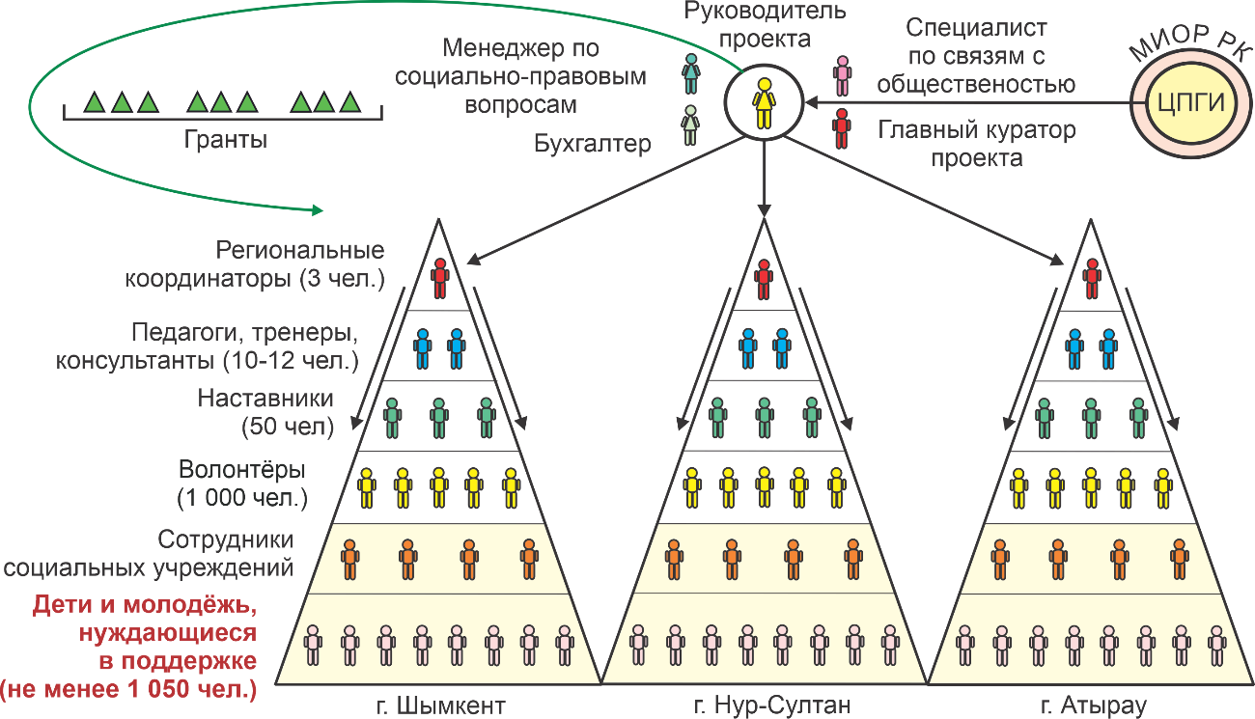
Рисунок 1 – Организационная модель реализации проекта «Вirgemiz: sabaqtastyq»
С целью обеспечения координации была разработана концептуальная модель функционального взаимодействии ключевых участников проекта, к которым отнесены региональные координаторы, представители местных исполнительных органов (МИО), общественных объединений (ОО), неправительственных организаций (НПО), а также педагоги-новаторы (тренеры, психологи, консультанты), наставники и волонтеры (рисунок 2).
Схема последовательной «перевязки» функций субъектов подобна своеобразному «конвейеру» по «доставке» целевым группам тех или иных социальных услуг и преодоления ими затруднений в жизненных и деятельностных циклах.
Акцент в модели ставится на взаимодействие регионального координатора проекта и педагогов-новаторов с сотрудниками специальных социальных учреждений (руководителями, врачами, воспитателями, психологами и другими специалистами), располагающих систематизированными и задокументированными сведениями о своих воспитанниках, могущих дать подробные характеристики своим подопечным и составить заказ волонтёрам на оказание ими конкретной социальной поддержки.
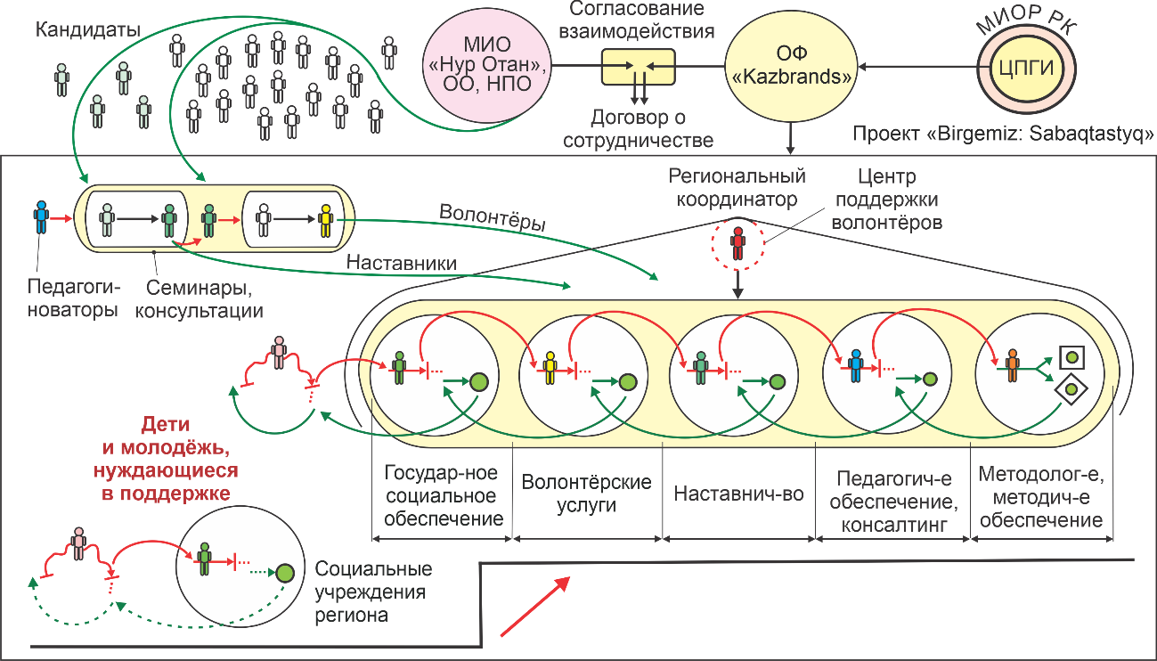
Рисунок 2 – Концептуальная модель функционального взаимодействия ключевых участников проекта
Модель предусматривает преодоление возможных затруднений в деятельности волонтёров благодаря поддержке закрепляемых за ними наставников. В свою очередь, содействие в преодолении затруднений наставников оказывают педагоги-новаторы (тренеры, психологи и другие специалисты). Предполагается, что педагоги-новаторы обладают необходимыми интеллектуальными, социальными и иными технологиями социальной поддержки и оказания помощи целевым группам.
Замыкающее звено, от которого зависит преодоление затруднений всех субъектов, составляют методологи и методисты, оказывающие консультационные услуги педагогам-новаторам и наставникам. Предполагается, что при необходимости методологи и методисты обращаются к существующим в стране культурным разработкам учёных, содержащих инновационные средства и способы преодоления всех типовых личностных, социальных и профессиональных затруднений [8].
Согласно модели, очевидно, что решающим условием оказания необходимой поддержки сотрудникам, детям и подросткам социальных учреждений в преодоления их затруднений является совокупный профессионализм всех участников проекта.
Принципиальное значение для обеспечения эффективной волонтёрской деятельности имеет формирование корректных и выполнимых заказов на социальные услуги. С этой целью была разработана модель согласования заказов на социальные услуги между привлекаемыми региональным координатором педагогами-новаторами и представителями специальных социальных учреждений (рисунок 3).
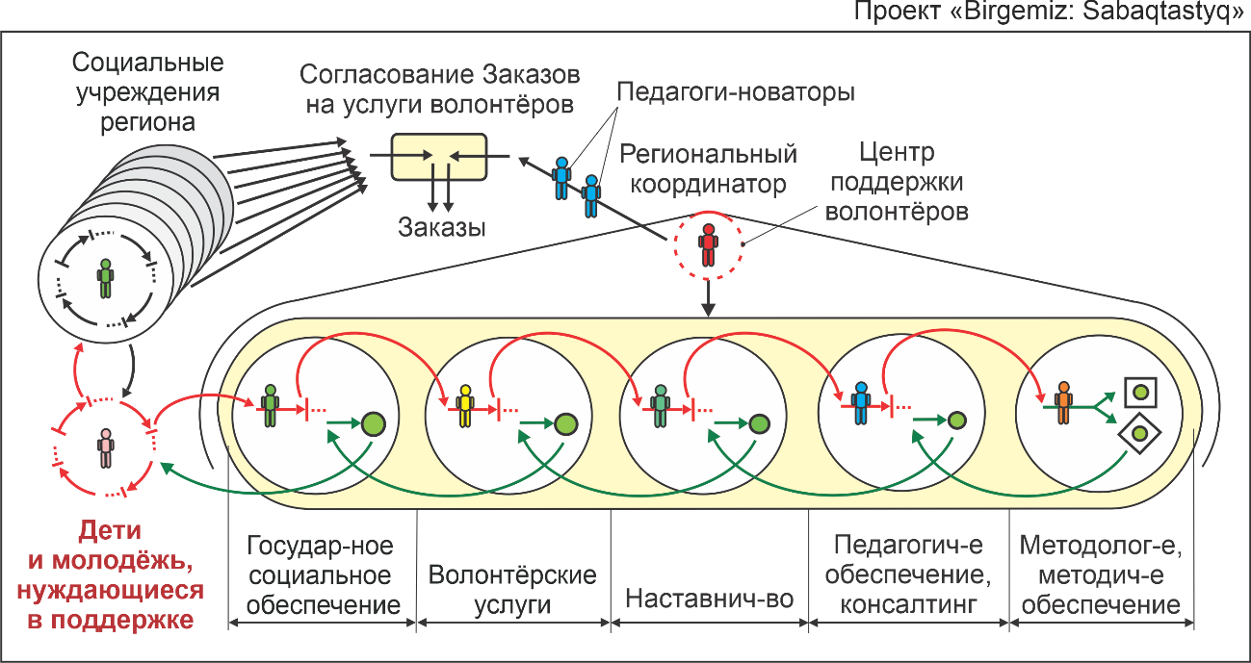
Рисунок 3 – Модель согласования заказов на социальные услуги волонтёров
Модель уточняет базовую концептуальную модель взаимодействия ключевых участников проекта, изображённую на рисунке 2.
Одним из результатов реализации приведённых моделей предполагается создание в регионах Центров поддержки волонтёров, ядро которых будут составлять участники данного проекта.
Разработаны следующие основные функции участников.
Региональный координатор:
- изучает правовые, нормативные и методические документы;
- составляет план работы;
- определяет социальные учреждения, в которых находятся дети и молодёжь, нуждающиеся в социальной поддержке (детские дома, дома юношества, центры адаптации несовершеннолетних, интернаты для детей-инвалидов, центры для детей оралманов, центры для детей с «ВИЧ», центры для девиантных детей, центры для детей, нуждающихся в инклюзивном обучении и другие);
- согласовывает с местными МИО, ОО, НПО предложения по содействию в вовлечении в волонтёрское движение педагогов-новаторов, наставников, волонтёров; заключает с ними соглашения о сотрудничестве;
- организует PR-кампанию по вовлечению в волонтёрское движение профессиональных педагогов, психологов, тренеров, консультантов, наставников и волонтёров; ведёт соответствующую картотеку;
- формирует проектные команды (региональный координатор, педагоги-новаторы, наставники, волонтёры), согласовывает с ними планы работы;
- организует встречи педагогов-новаторов с представителями социальных учреждений по согласованию заказов в формате:
- «затруднения сотрудников-специалистов социальных учреждений – необходимая помощь»;
- «затруднения детей и молодёжи – необходимая поддержка»;
- организует конкурс волонтёрских инициатив с выделением поощрительных малых грантов;
- ведёт учёт выполнения плановых мероприятий с подтверждающими материалами (фотографии, видеодиски, планы мероприятий, отчёты и др.);
- систематизирует затруднения участников волонтёрского движения, связанные с оказанием адресной поддержки воспитанникам специальных социальных учреждений, предложения и рекомендации по их преодолению;
- оформляет итоговую аналитическую записку.
Педагог-новатор (тренер, ментор, коуч, психолог, консультант):
- систематизирует заказы специальных социальных учреждений:
- на услуги тренеров, психологов, консультантов и других специалистов;
- на услуги волонтёров;
- отбирает вместе с наставниками анкеты, личностные паспорта социальной реабилитации детей, подростков;
- составляет программу обучения, учебные задачи, предложения и рекомендации по преодолению затруднений:
- сотрудников социальных учреждений;
- наставников и волонтёров;
- составляет, согласовывает график и проводит семинары, консультации для работников социальных учреждений, наставников и волонтёров.
Наставник:
- отбирает вместе с педагогом-новатором анкеты, личностные паспорта социальной реабилитации детей, подростков;
- формирует список волонтёров и согласовывает с ними анкеты, личностные паспорта социальной реабилитации детей, подростков;
- согласовывает с волонтёрами способы выполнения полученных заказов, организует их самоопределение к выполнению конкретных действий;
- составляет программу обучения, проводит семинары, консультации для волонтёров (моделирует, проигрывает варианты отношений и взаимодействия);
- проводит мониторинг мероприятий, консультирует волонтёров;
- систематизирует собственные затруднения и затруднения волонтёров, средства и способы их преодоления, оформляет и представляет аналитическую записку региональному координатору.
Волонтёр (социальный помощник):
- рассматривает вместе с наставником анкеты, личностные паспорта социальной реабилитации детей и подростков, выбирает воспитанника;
- знакомится с воспитанником и составляет план действий по оказанию ему поддержки;
- проводит с воспитанником досуг, беседы, игры и прочее;
- проводит анализ своей работы, фиксирует затруднения, способы работы и результаты;
- обращается при возникновении затруднений к наставнику за консультациями.
Выполненные исследования и разработанные модели были использованы специалистами ОФ «Казбрэндс» в подготовке наставников и волонтёров, участвовавших в реализации проекта «Вirgemiz: sabaqtastyq» в 2020 году в трёх регионах Казахстана, и показали высокую эффективность.
Выводы
Развитие волонтёрского движения в Казахстане требует организационной государственной поддержки в методологическом, аналитическом, педагогическом и наставническом обеспечении.
Разработанные модели и концептуальные положения волонтёрского движения обеспечили эффективность деятельности и взаимодействия ключевых субъектов, участвовавших в реализации общенационального проекта «Вirgemiz: sabaqtastyq» по оказанию наставнических и волонтёрских услуг, адресной социальной поддержки детям и молодежи, оказавшихся и воспитываемых в специальных социальных учреждениях.
Уточнённые понятия и категории, логические модели деятельности и взаимодействия ключевых субъектов волонтёрской деятельности, основанные на функциональной перевязке и последовательном преодолении их затруднений, имеют инновационный характер и рекомендуются к использованию в работе общественных, неправительственных организаций, государственных органов управления, а также при совершенствовании законодательства по вопросам волонтерской деятельности.
Список использованных источников

- Волонтёрство [Электронный ресурс]. – https://dvc.academic.ru/dic.nsf/ruwiki/851072
- Указ Президента Республики Казахстан от 27 августа 2019 «Об объявлении Года волонтера».
- Волонтёрское движение в Европе и США [Электронный ресурс]. – https://ria.ru/20100521/236986923.html
- Зарубежный опыт волонтёрской деятельности в Российской Федерации [Электронный ресурс]. – https://cyberpedia.su/4x27b1.html\
- Послание Главы государства К. Токаева народу Казахстана, 1 сентября 2020 года.
- Свидетельство об авторском праве № 9645 от 05.05.2020 г., авторы Цой В.И., Кайкенова Ж.К. / Методологический подход к организации волонтёрского движения в регионах Казахстана.
- Анисимов О.С. Методологическая парадигма и управленческая аналитика. М., 2004. – 364 с.
- Цой В.И. Навигационные ориентиры инновационного евразийского мышления и взаимодействия – Караганда, 2020 – 192 с.

References
- Volonterstvo [Volunteering] [Electronic resource]. – https://dvc.academic.ru/dic.nsf/ruwiki/851072
- Ukaz Prezidenta Respubliki Kazahstan ot 27 avgusta 2019 «Оb obiavlenii Goda volontera» [Decree of the President of the Republic of Kazakhstan dated August 27, 2019 «Announcements of the Year of the volunteer»].
- Volonterskoe dvizhenie v Evrope i SHA [Volunteer movement in Europe and the USA] [Electronic resource]. – https://ria.ru/20100521/236986923.html
- Zarubezhniy opyt volonterskoy deiatelnosti v Rossiyskoy Federacii [Foreign experience of the volunteer activities in the Russian Federation] [Electronic resource]. – https://cyberpedia.su/4x27b1.html\
- Poslanie Glavy gosudarstva K. Tokaeva narodu Kazahstana, 1 sentiabria 2020 goda [Message of the Head of state K. Tokayev to the people of Kazakhstan, September 1, 2020].
- Svidetelstvo ob avtorskom prave № 9645 от 05.05.2020, avtory Tsoy V.I., Кaykenova J.К. / Metodologicheskiy podhod k organizacii volonterskogo dvizhenia v regionah Kazahstanа. [Copyright certificate No. 9645 dated 05.05.2020, authors Tsoi V. I., Kaikenova Zh. K. / Methodological approach to the organization of the volunteer movement in the regions of Kazakhstan].
- Anisimov O.S. Metodologicheskaia paradigma i upravlencheskaia analitika [Anisimov O. S. Methodological paradigm and management Analytics]. – М., 2004. – 364 p.
- Tsoy V.I. Navigacionnye orientiry innovacionnogo evraziyskogo myshlenia i vzaimodeiystvia [Tsoi V.I. Navigational guidelines for innovative Eurasian thinking and interaction]. – Каragandy, 2020 – 192 p.

Сведения об авторах
На казахском языке | На русском языке | На английском языке
Цой Валерий Иванович | Цой Валерий Иванович | Tsoy Valeriy Ivanovich
Директор, техника ғылымдарының кандидаты, доцент | Директор, канд. техн. наук, доцент | Director,  сandidate of technical science, docent
«Жүйелік аналитика және үлгілеу академиясы» жеке меншік мекемесі | Частное учреждение «Академия системной аналитики и моделирования» | Private institution  «Academy of system аnalytics and modeling»
Нұр-Сұлтан | Нур-Султан | Nur-Sultan
010005 | 010005 | 010005
Қазақстан Республикасы | Республика Казахстан | Republic of Kazakhstan
ipkm@mail.ru | ipkm@mail.ru | ipkm@mail.ru
8701-47-27-197 | 8701-47-27-197 | 8701-47-27-197

На казахском языке | На русском языке | На английском языке
Қайкенова Жанна Қасымқызы | Кайкенова Жанна Касымовна | Kaukenova Jeanne Kasymovnа
президенті | президент | the president
«Казбрэндс» қоғамдық қоры" | Общественный фонд «Kazbrands» | Public fund «Kazbrands»
Нұр-Сұлтан | Нур-Султан | Nur-Sultan
010000 | 010000 | 010000
Қазақстан Республикасы | Республика Казахстан | Republic of Kazakhstan
kazbrands@mail.ru | kazbrands@mail.ru | kazbrands@mail.ru
8702-940-22-42 | 8702-940-22-42 | 8702-940-22-42

